**Installation SQL Serveur**

**Prérequis :**

Une machine virtuelle ou un serveur avec Windows serveur ou tout autre OS Windows.

L’exécutable d’installation de SQL Serveur, que vous pouvez télécharger [ici](https://www.microsoft.com/fr-fr/sql-server/sql-server-downloads).

L’exécutable d’installation de SQL Serveur Management Studio, que vous pouvez trouver [ici](https://docs.microsoft.com/fr-fr/sql/ssms/download-sql-server-management-studio-ssms).

**Installation :**

Sélectionner votre type d’installation, pour cette procédure d’installation nous choisissons l’installation de base.

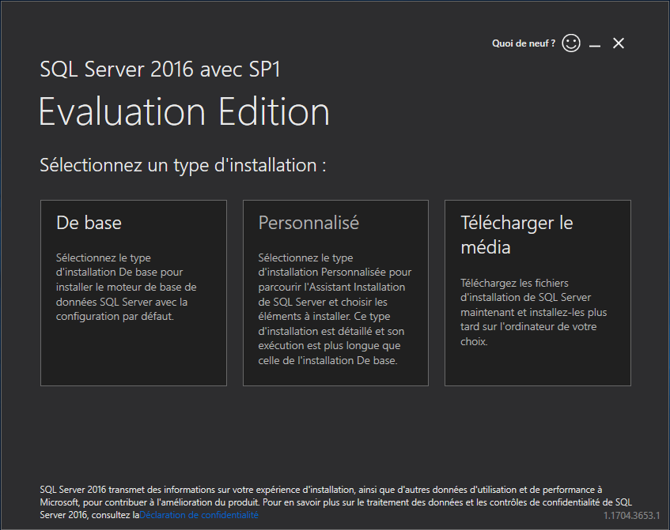

Accepter ensuite les conditions d’utilisation, puis définissez votre emplacement d’installation et cliquer sur installer.

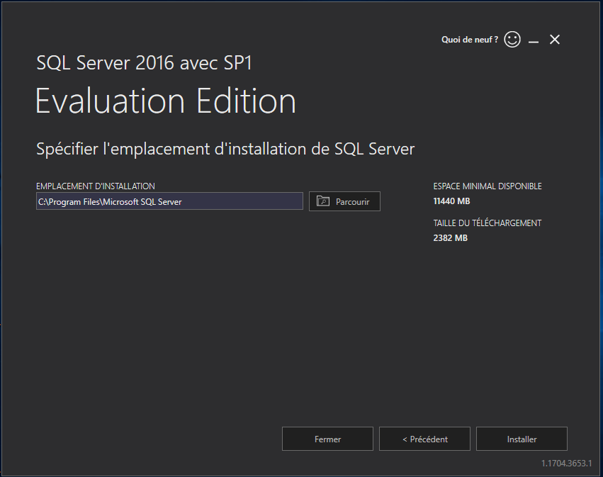

Vous serez ensuite dirigé vers la page d’installation, depuis laquelle vous pouvez vérifier si l’installation se déroule correctement.

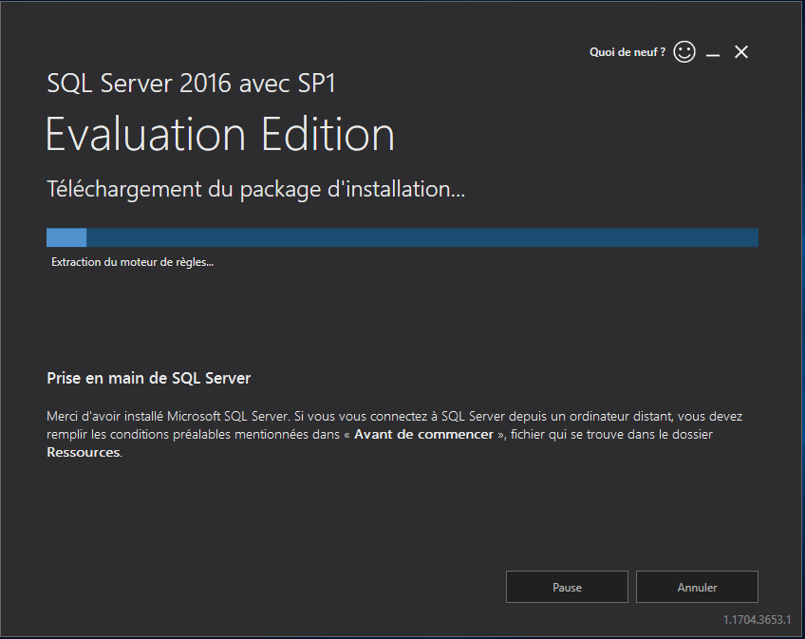

Une fois l’installation terminer, il ne vous reste plus qu’à vous connecter à votre serveur SQL serveur via l’application SQL Serveur Management Studio.